

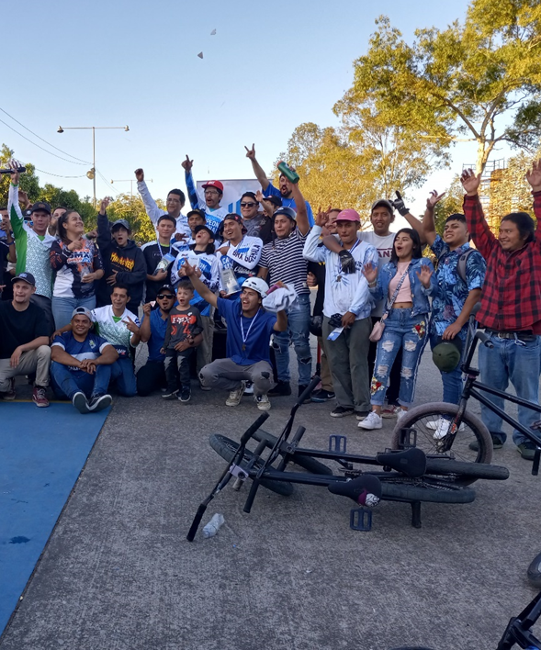

Índice
Índice 3
Presentación 4
Principales funciones y atribuciones de la entidad 5
Principales objetivos de la entidad 5
Parte General Ejecución Presupuestaria 7
Gráfica y descripción del presupuesto asignado, vigente, ejecutado y saldo de la entidad. 7
Gráfica y descripción del porcentaje de ejecución 7
Gráfica y descripción del presupuesto asignado, vigente, ejecutado y saldo por grupo de gasto. 8
Gráfica y descripción del presupuesto asignado, vigente, ejecutado y saldo del grupo de gasto de servicios personales (grupo 000) 11
Explicación de la importancia de la erogación en servicios personales 11
Gráfica y descripción del presupuesto vigente, ejecutado y saldo de la inversión en general. 12
Gráfica y descripción del presupuesto vigente, ejecutado y saldo por ejecutar, por finalidad. 13
Explicación de la ejecución presupuestaria por su finalidad. 15
Parte Específica Principales Avances y Resultados 17
Descripción y detalle de los principales productos, proyectos, obras, bienes o servicios que la entidad ha realizado. 17
Consolidado de Logros Institucionales 21
Conclusiones 23
Explicación de las tendencias observadas en la ejecución presupuestaria. 23
Resultados de corto y mediano plazo alcanzados en el marco de la Política General de Gobierno -PGG-. 23
Medidas o acciones aplicadas para transparentar la ejecución del gasto público y combatir la corrupción. 23
Indicación de los desafíos institucionales. 24

Presentación

Mediante el presente informe, se hace del conocimiento público aquellos esfuerzos realizados y obtenidos en el período que comprende de septiembre a diciembre del 2022. Evidenciando el cumplimiento de los compromisos institucionales, así como de las diferentes gestiones y alianzas que se llevaron a cabo por parte del Consejo Nacional de la Juventud (CONJUVE) en beneficio de la juventud guatemalteca.
Atendiendo a ello, las acciones realizadas durante el presente cuatrimestre se orientaron a fortalecer a las Entidades que benefician a jóvenes de 13 a 30 años en su desarrollo integral. Ello en el marco de la Política Nacional de la Juventud, a través de su socialización; la identificación de la oferta programática dirigida a la juventud; y, asistencia técnica brindada a las entidades del Estado para su fortalecimiento en materia de juventud. Apegado a lo cual, se llevaron a cabo coordinaciones con otros actores que trabajan en favor la juventud.
De igual manera, se presenta información y datos relacionados con la ejecución presupuestaria, atendiendo al tipo de gasto que se realiza en el CONJUVE. Presentando para ello, el Informe Cuatrimestral de Rendición de Cuentas correspondiente al tercer cuatrimestre de 2022, como un resumen de los principales logros y resultados alcanzados en cumplimiento al mandato de la Institución.

Principales funciones y atribuciones de la entidad
El CONJUVE, adscrito a la Presidencia de la República, fue creado a través del Acuerdo Gubernativo No.405-96, ubicando en su Artículo 2 las siguientes atribuciones:
- Estudiar, planificar y canalizar la política del Estado en relación con la juventud.
- Ser el órgano rector en la promoción de programas y acciones que viabilicen la participación de la juventud en el desarrollo de Guatemala.
- Organizar y administrar los programas relacionados con la juventud y actuar como instancia de asesoría y Consejo de la Presidencia de la República en esta materia.
- Actuar como mecanismo permanente de coordinación para la adopción de posiciones y estrategias del Estado en torno a los temas de la juventud, tanto en el ámbito nacional como en organismos y foros internacionales.

Principales objetivos de la entidad
El CONJUVE cuenta con tres objetivos institucionales, estos se elaboraron de acuerdo con las funciones y competencias institucionales y tienen como fin lograr la visión y misión. Siendo enlistados a continuación:
- Promover la coordinación interinstitucional para aumentar la oferta programática dirigida a la juventud y que la Política Nacional de la Juventud sea tomada como referencia para la formulación de la planificación institucional.
- Contribuir en el fortalecimiento institucional de las entidades públicas que destinan recursos, bienes y servicios en beneficio de la juventud guatemalteca, a través de instrumentos de análisis de datos estadísticos.
- Proporcionar asistencia técnica a las entidades del Estado, en la gestión de políticas públicas vinculadas con la temática de juventud.

v
PARTE GENERAL
EJECUCIÓN PRESUPUESTARIA
v
1

Parte General Ejecución Presupuestaria

Gráfica y descripción del presupuesto asignado, vigente, ejecutado y saldo de la entidad.
El presupuesto asignado al CONJUVE para el ejercicio fiscal 2022, corresponde al monto de trece millones de quetzales exactos (Q. 13,000,000.00), aprobado mediante el Decreto 16-2021, Ley del Presupuesto General de Ingresos y Egresos del Estado para el Ejercicio Fiscal dos mil veintidós. Apegado al cual, se ha ejecutado en el tercer cuatrimestre cuatro millones trescientos ochenta y nueve mil cuatrocientos cuarenta y siete quetzales con 44/100 (Q. 4,389,447.44).

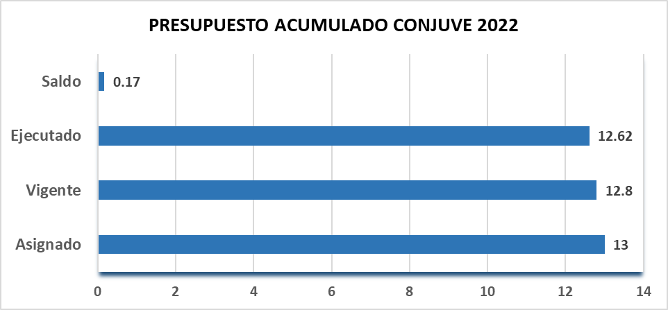
Fuete: Sistema de Contabilidad Integrada (SICOIN), Anexo1

Gráfica y descripción del porcentaje de ejecución
En proporción al total de la ejecución presupuestaria, el monto de cuatro millones trescientos ochenta y nueve mil cuatrocientos cuarenta y siete quetzales con 44/100 (Q. 4,389,447.44), que corresponde al tercer cuatrimestre. Equivale a un porcentaje de ejecución del 34.32%, del presupuesto total. De esa cuenta, se observa en la gráfica siguiente, que el grupo de gasto cero (000 “Servicios personales”) tiene una erogación a la fecha de dos millones novecientos veinticuatro mil trescientos cuarenta y siete quetzales con 74/100 (Q. 2,924,347.74), correspondiente a la nómina para el personal 011, “Personal permanente”, 022 “Personal por contrato” y personal por contrato 029 “Otras remuneraciones de personal temporal”, así como el bono de complementos.
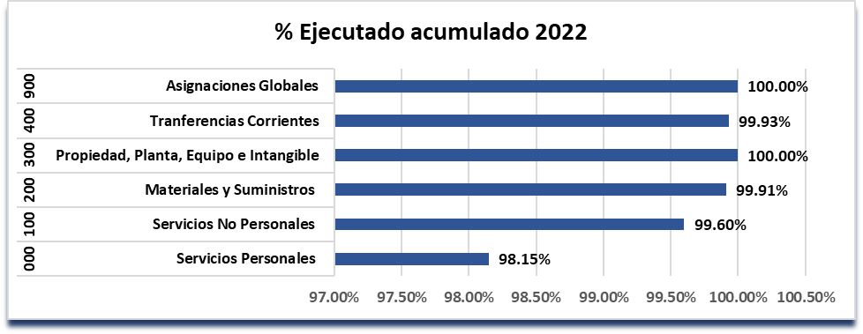
Fuete: Sistema de Contabilidad Integrada (SICOIN), Anexo1
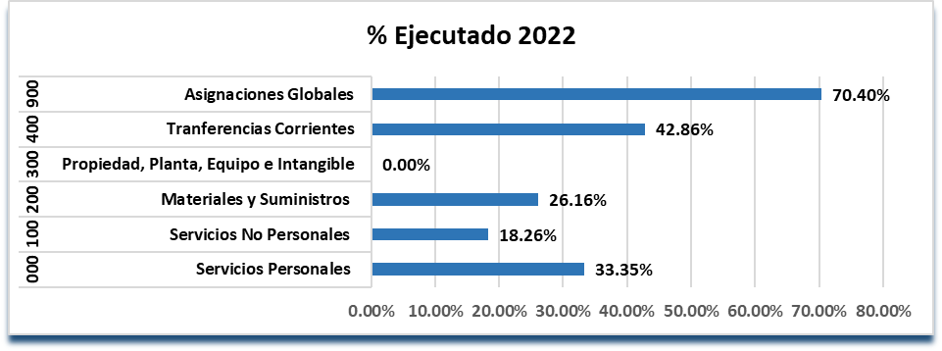
Fuete: Sistema de Contabilidad Integrada (SICOIN), Anexo1

Gráfica y descripción del presupuesto asignado, vigente, ejecutado y saldo por grupo de gasto.
Los egresos al finalizar el tercer cuatrimestre, por grupo de gasto se reflejan de la siguiente forma:
- El grupo de gasto 000 “Servicios personales”, presenta una ejecución de dos millones novecientos veinticuatro mil trescientos cuarenta y siete quetzales con 74/100 (Q. 2,924,347.74), equivalente a treinta y tres punto treinta y cinco por ciento (33.35%). Contemplando el pago de a la nómina para el personal 011, “Personal permanente”, 022 “Personal por contrato” y personal por contrato 029 “Otras remuneraciones de personal temporal”, así como el bono complementos.
- El grupo de gasto 100 “Servicios no personales”, presenta una ejecución de trescientos sesenta y tres mil doscientos treinta y seis quetzales con 58/100 (Q. 363,236.58) equivalentes a dieciocho punto veintiséis por ciento (18.26%) de ejecución. Habiéndose distribuido dicha ejecución entre los renglones de servicios básicos 113 “Telefonía”, 122 “Impresión, encuadernación y reproducción”, 153 “Arrendamiento de maquinaria y equipo de oficina”, 158 “Derechos de bienes intangibles”, 165 “Mantenimiento y reparación de equipos de transporte”, 196 “Servicio de atención y Protocolo” 197 “Servicio de Vigilancia” y 199 “Otros Servicios”.
- El grupo de gasto 200 “Materiales y suministros”, presenta una ejecución de ciento dieciocho mil setecientos sesenta y dos quetzales con 85/100 (Q. 118,762.85), que equivale a veintiséis punto dieciséis por ciento (26.16%) de ejecución. Monto que se distribuyó entre gastos de agua pura para personas, insumos de librería (resmas de papel, folders, sobres, clip, tape, etc.), papel higiénico, artículos de caucho, alcohol en gel y cloro, cupones de combustible, insumos de limpieza, tintas para impresora, insumos de limpieza, productos sanitarios y de limpieza, llantas para los vehículos de la institución, torillos, tuercas, toldos para diferentes actividades entre otros gastos.
- El grupo de gasto 300 “Propiedad, planta, equipo e intangibles”, presenta una ejecución de cero quetzales exactos (Q.0.00), deriva a instrucciones recibidas por el Ministro y Viceministro de Finanzas Públicas. Atendiendo a lo cual, se procedió a ceder espacio presupuestario debido a la contención del gasto a la que se refiere el Oficio Circular número 01-2022/MINFIN “Disposiciones Presidenciales para la Eficiencia, Control y Priorización del Gasto Público para el Ejercicio Fiscal 2022”. Por lo tanto, no se ejecutó lo planificado en dicho grupo de gasto.
- El grupo de gasto 400 “Transferencias corrientes”, presenta una ejecución de ciento dos mil cuatrocientos noventa y ocho quetzales con 05/100 (Q. 102,498.05). Equivalentes a cuarenta y dos punto ochenta y seis por ciento (42.86%) de ejecución, distribuido en el pago de vacaciones e indemnización por retiro.
- El grupo de gasto 900 “Asignaciones Globales”, presenta una ejecución de ochocientos ochenta mil seiscientos dos quetzales con 22/100 (Q. 880,602.22). Equivalente a setenta punto cuarenta por ciento (70.40%) y distribuido en pagos de demandas judiciales, de forma laboral, interpuestas al CONJUVE.

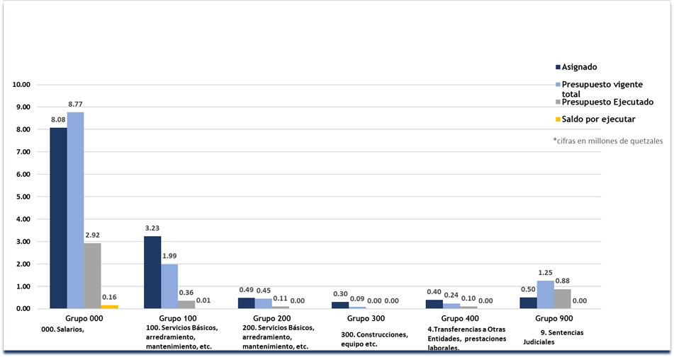
Fuete: Sistema de Contabilidad Integrada (SICOIN) Anexo1

Como observamos en la gráfica anterior, el mayor gasto en el presupuesto del CONJUVE se identifica dentro del grupo 000 “Servicios Personales”. Ello se justifica en las atribuciones establecidas para la Institución. Cumpliendo con ellas a través de las acciones que el personal realiza de manera cotidiana en el marco de la Política Nacional de la Juventud, a través de su socialización; la identificación de la oferta programática dirigida a la juventud; y, asistencia técnica brindada a las entidades del Estado para su fortalecimiento en materia de juventud.

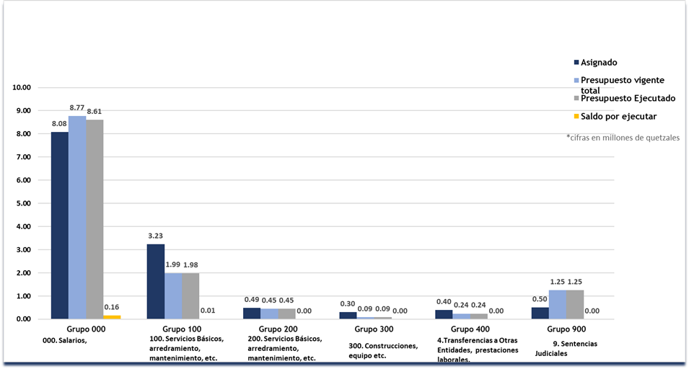
Fuete: Sistema de Contabilidad Integrada (SICOIN), Anexo1

Gráfica y descripción del presupuesto asignado, vigente, ejecutado y saldo del grupo de gasto de servicios personales (grupo 000)
De los ocho millones setecientos sesenta y ocho mil quinientos seis quetzales exactos (Q.8,768,506.00) asignados para pago de sueldos, salarios y otras prestaciones directamente relacionadas con remuneraciones al personal. Se ha ejecutado un monto de ocho millones seiscientos seis mil seiscientos ocho quetzales con 80/100 (Q.8,606,608.80). Lo que equivale a un noventa y ocho punto quince por ciento (98.15%) de ejecución, mismos que están orientados a mejorar cualitativamente el recurso humano de la institución.
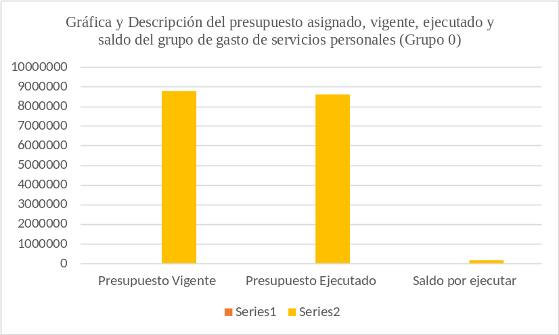
Fuete: Departamento de Recursos Humanos. Anexo 2

Explicación de la importancia de la erogación en servicios personales
Para el cumplimiento de metas y planes de trabajo, el CONJUVE, ha apostado por su talento humano como una forma de mejorar la calidad del servicio en las diferentes entidades del Estado. Ello en apego a las atribuciones reguladas por la ley, según el Acuerdo Gubernativo número 405-96, Creación del Consejo Nacional de la Juventud adscrito a la Presidencia de la República. En ese contexto, el Consejo realiza acciones en el marco de la Política Nacional de la Juventud. Valiéndose del personal para promover su socialización; realizar la identificación de la oferta programática dirigida a la juventud; y, brindar asistencia técnica a las entidades del Estado para su fortalecimiento en materia de juventud.

Gráfica y descripción del presupuesto vigente, ejecutado y saldo de la inversión en general.
Atendiendo a los gastos de inversión, se puede observar a continuación que están conformados por transferencias de capital y la inversión financiera, cuyos créditos presupuestarios se encuentran asignados de la siguiente manera:

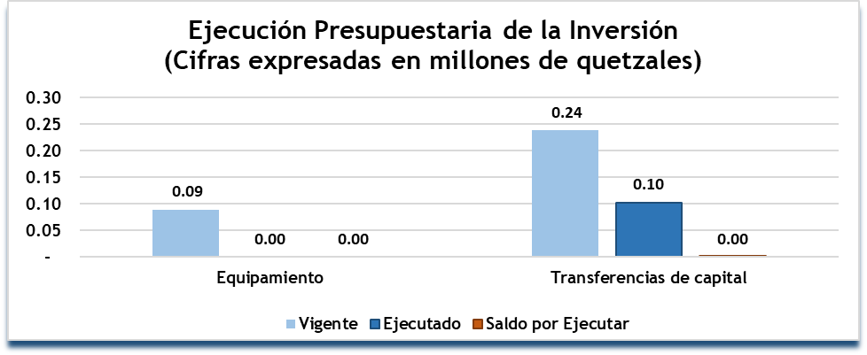
Fuete: Sistema de Contabilidad Integrada (SICOIN). Anexo1
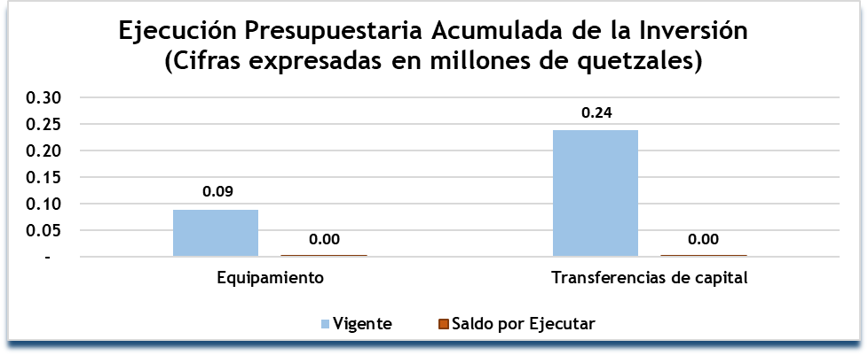
Fuete: Sistema de Contabilidad Integrada (SICOIN). Anexo1
Como se aprecia en las gráficas anteriores, el gasto en inversión es decreciente. Esto se debe a que el presupuesto del CONJUVE está constituido en un sesenta y dos por ciento (62%) por presupuesto de funcionamiento y un uno punto treinta y ocho por ciento (1.38%) en inversión. Resaltando que, no se ha llevado a cabo una mayor ejecutado en inversión, derivado de las instrucciones recibidas a través del Oficio Circular número 01-2022/MINFIN, que trata sobre las “Disposiciones Presidenciales para la Eficiencia, Control y Priorización del Gasto Público para el Ejercicio Fiscal 2022”.

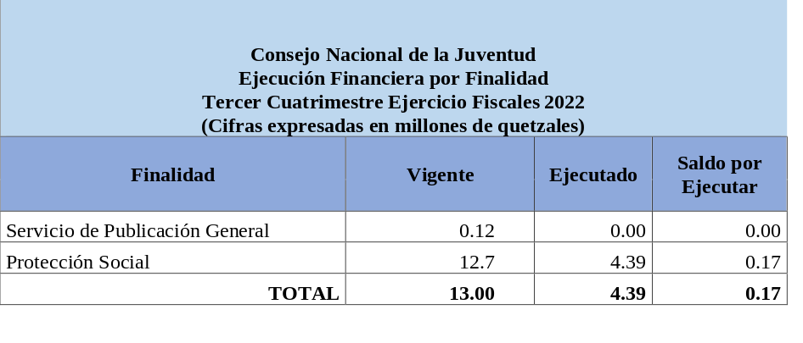
Fuete: Sistema de Contabilidad Integrada (SICOIN) Anexo1

Gráfica y descripción del presupuesto vigente, ejecutado y saldo por ejecutar, por finalidad.
Las finalidades constituyen los objetivos generales del CONJUVE, el cual busca realizar a través de la ejecución del presupuesto. Es la Institución del Organismo Ejecutivo responsable de ejecutar políticas en favor de los jóvenes, viabilizando el desarrollo de la juventud guatemalteca a través de programas y acciones permanentes en beneficio del país que les permitan triunfar a nivel nacional, regional y global; con la coordinación del Estado, organismos internacionales, organizaciones no gubernamentales y demás actores en la materia.
El análisis de gastos de la administración central se lleva a cabo bajo distintos puntos de vista, como los son: a) por entidad; b) por objeto del gasto; c) por instituciones; y, d) según región y finalidad. Para fines ilustrativos, vale indicar que el Poder Ejecutivo es ejercido a través de la Presidencia de la República, Ministerios de Estado, Secretarías y Otras Dependencias de este, dentro de las cuales se encuentra el CONJUVE.
El presupuesto del Consejo está centralizado en el departamento de Guatemala. Tanto en su elaboración y ejecución, ya que este resulta insuficiente para poder crear sub cedes en los distintos departamentos. Sin embargo, cabe destacar que, dentro del monto total ejecutado en el segundo cuatrimestre, se asignó presupuesto para la contratación de delegados en los departamentos de San Marcos, Sololá, Huehuetenango, Baja Verapaz, Petén, Escuintla, Santa Rosa, Izabal, Jutiapa, Quetzaltenango, Chimaltenango, Quiché, Huehuetenango, Chiquimula, Sacatepéquez, Zacapa, Alta Verapaz. Todos contratados bajo el renglón 029 “Otras remuneraciones de personal temporal”. De lo cual se ha ejecutado durante el cuatrimestre un monto de quinientos dieciséis mil quetzales exactos (Q.516,000.00), detallándose a continuación.

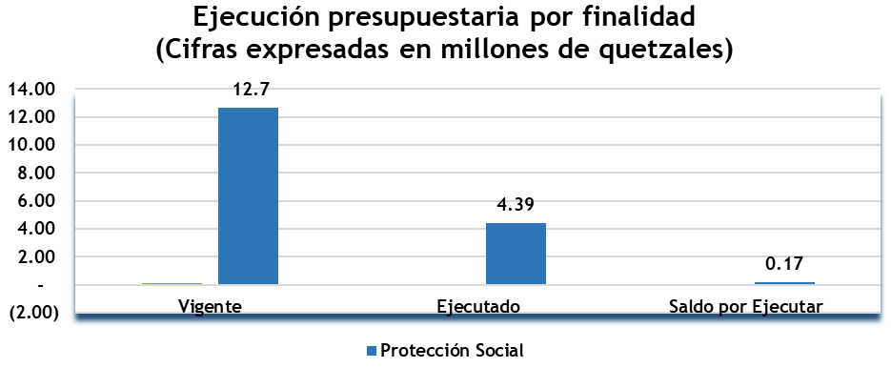
Fuete: Sistema de Contabilidad Integrada (SICOIN). Anexo 1

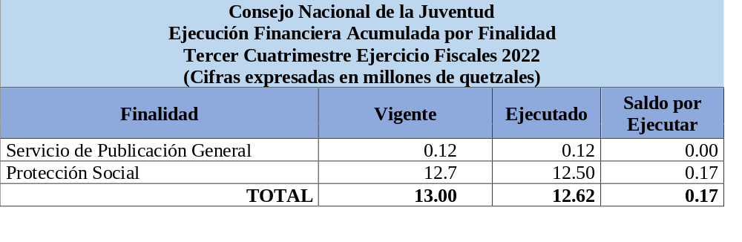
Fuete: Sistema de Contabilidad Integrada (SICOIN). Anexo 1

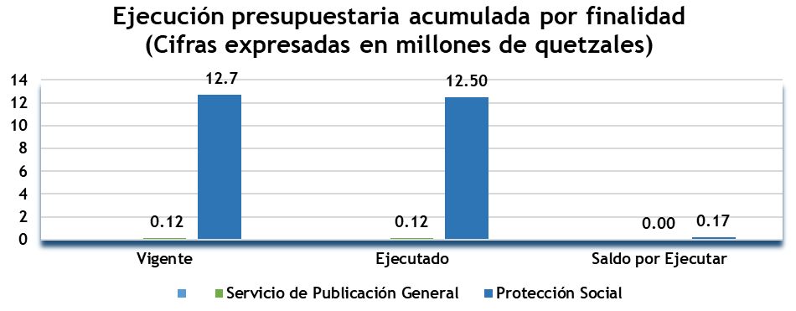
Fuete: Sistema de Contabilidad Integrada (SICOIN). Anexo 1

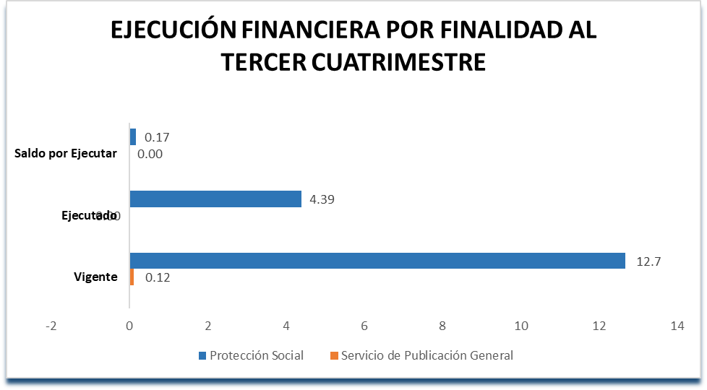
Fuete: Sistema de Contabilidad Integrada (SICOIN). Anexo 1

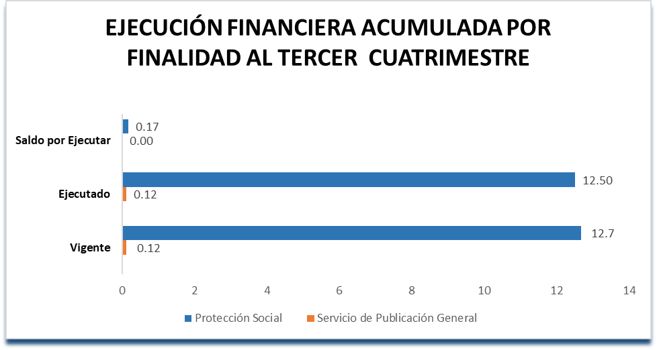
Fuete: Sistema de Contabilidad Integrada (SICOIN). Anexo 1

Explicación de la ejecución presupuestaria por su finalidad.
Los recursos públicos se utilizan con fines específicos para el cumplimiento de los objetivos sociales y económicos del Estado que impactan directamente en la población. Cada entidad atiende y prioriza las finalidades que le corresponde de conformidad con la Ley, en el caso del CONJUVE, destina su presupuesto a “Servicios Públicos Generales” a un monto de ciento veinte mil quetzales exactos (Q. 120,000.00) y “Protección Social”, a un monto de doce millones ochocientos ochenta mil quetzales exactos (Q. 12,880,000.00), de este monto se ha ejecutado, cuatro millones trescientos ochenta y nueve mil cuatrocientos cuarenta y siete quetzales con 44/100, (Q. 4,389,447.44).
2
v
PARTE ESPECÍFICA
PRINCIPALES AVANCES Y RESULTADOS

Parte Específica Principales Avances y Resultados

Descripción y detalle de los principales productos, proyectos, obras, bienes o servicios que la entidad ha realizado.
- Competencias Digitales y Socioemocionales
Formación en “Competencias Digitales y Socioemocionales”, en coordinación con el Organismo Internacional de Juventud para Iberoamérica (OIJ) y la Cooperación Catalana, se promovieron cursos gratuitos dirigido a jóvenes, con el objetivo de darles las herramientas necesarias para su incorporación en el mercado laboral. En la primera cohorte que inició el 14 de noviembre de 2022, se inscribieron 358 jóvenes, de 20 departamentos de Guatemala. Anexo 3.
Programa: 35 Organización y Formación de la Juventud | Ubicación geográfica: 20 Departamentos de Guatemala
Subproducto 4: Informe de socialización, seguimiento y evaluación de la Política Nacional de la Juventud -PNJ-. | Fecha de ejecución: 14 de noviembre del 2022
Unidad de Medida: Documento

- Situación Nacional de la Juventud y la Intervención del Estado
Se realizó en Quetzaltenango el diálogo “Situación Nacional de la Juventud y la Intervención del Estado”, el cual tuvo como objetivo divulgar las herramientas de Clasificador Temático de Juventud y el monitoreo al a Oferta Programática en el marco del proceso de actualización de la Política Nacional de la Juventud. En la actividad participaron 75 personas de organizaciones juveniles, organizaciones no gubernamentales, autoridades locales y otros actores claves en el tema de juventud. La actividad se realizó el 30 de septiembre de 2022. Anexo 4.
Programa: 35 Organización y Formación de la Juventud | Ubicación geográfica: Quetzaltenango, Guatemala
Subproducto 2: Informe de avance del fortalecimiento institucional en materia de juventud al gobierno local. | Fecha de ejecución: 30 de septiembre del 2022
Unidad de Medida: Documento

- Juventud, deporte, paz y desarrollo
Se publicó la investigación documental informativa “Juventud, deporte, paz y desarrollo”, en la página web de CONJUVE y se divulgó a través de las redes sociales. Este documento analiza el aporte del deporte y la recreación en el bienestar de la juventud, y destaca cómo éstos son aliados de la paz, el desarrollo, la prevención de la violencia y el mejoramiento de la salud, entre otros aspectos relevantes. La publicación se realizó el 15 de noviembre de 2022 y hasta el momento reportan 119 descargas. Anexo 5
Programa: 35 Organización y Formación de la Juventud | Ubicación geográfica: Guatemala, Guatemala
Subproducto 1: instrumentos generados e implementados para el análisis de datos e información en materia de juventud | Fecha de ejecución: 15 de noviembre del 2022
Unidad de Medida: Documento

- Culminación de los eventos Juventud Presente
Culminación de los eventos Juventud Presente: Festival Deportivo 2022, con el objetivo de promover el deporte y la recreación en la juventud, así como el reconocimiento de los deportes extremos. CONJUVE promovió durante el 2021 y 2022 los Festivales Juventud Presente; el 11 de diciembre de 2022 se culminó con esta etapa, con la realización de un Festival Deportivo, el cual buscó hacer conciencia en la juventud de la importancia de hacer deporte y cómo este contribuye a la prevención de la violencia y a la promoción de una cultura de paz. Se presentaron exhibiciones de BMX, de Break Dance, de rollers y scooters. Participaron un aproximado de 178 deportistas jóvenes. Anexo 6.
Programa: 35 Organización y Formación de la Juventud | Ubicación geográfica: Guatemala, Guatemala
Subproducto 3: Informe de asistencia técnica y seguimiento en materia de juventud en las entidades públicas. | Fecha de ejecución: 11 de diciembre del 2022
Unidad de Medida: Documento

- Espacio de Break Dance
Como parte de las actividades realizadas en el espacio de Break Dance, se llevó a cabo el cierre con la realización del Torneo Navideño de Breaking. Esta actividad tuvo como objetivo promover la práctica de deportes alternativos en la juventud, a través de la asignación de un espacio seguro para la participación y la práctica de nuevas disciplinas. Esta práctica se realizó una vez por semana en las instalaciones de CONJUVE y participaron constantemente grupos de entre de 20 a 30 jóvenes. Destacando que una parte de ellos lograron un ranking alto en sus participaciones a nivel nacional e internacional. Anexo 7.
Programa: 35 Organización y Formación de la Juventud | Ubicación geográfica: Guatemala, Guatemala
Subproducto 3: Informe de asistencia técnica y seguimiento en materia de juventud en las entidades públicas. | Fecha de ejecución: 11 de diciembre del 2022
Unidad de Medida: Documento

3
v
CONSOLIDADO DE LOGROS INSTITUCIONALES

Consolidado de Logros Institucionales

Logros institucionales
- 358 jóvenes se inscribieron en la Formación en “Competencias Digitales y Socioemocionales”, en coordinación con el Organismo Internacional de Juventud para Iberoamérica (OIJ) y la Cooperación Catalana.
- 75 jóvenes participaron en el diálogo “Situación Nacional de la Juventud y la intervención del Estado”, el cual tuvo como objetivo divulgar las herramientas de Clasificador Temático de Juventud y el monitoreo al a Oferta Programática en el marco del proceso de actualización de la Política Nacional de la Juventud.
- 119 descargas de la investigación documental informativa “Juventud, deporte, paz y desarrollo.
- 178 jóvenes deportistas figuraron en la culminación el evento Juventud Presente.
- 20 a 30 jóvenes participantes en práctica semanales, finalizando la apertura del espacio de Break Dance 2022 con la realización del Torneo Navideño de Breakin.

v
4
CONCLUSIONES

Conclusiones

Explicación de las tendencias observadas en la ejecución presupuestaria.
Los datos obtenidos durante el periodo reportado permiten establecer que la ejecución del presupuesto del Consejo Nacional de la Juventud en atención a las medidas de contención del gasto. Tuvo una mayor ejecución en los grupos de gasto 000 “Servicios personales y 900 “Asignaciones Globales” derivado a contrataciones de personal en el mes de septiembre y el pago de cinco sentencias judiciales en el mes de diciembre.

Resultados de corto y mediano plazo alcanzados en el marco de la Política General de Gobierno -PGG-.
La PGG es el plan de acción del Gobierno de Guatemala, en donde se plasman los objetivos estratégicos y los lineamientos de las políticas públicas. De esa cuenta el CONJUVE, durante el cuatrimestre reportado colaboró con el cumplimiento de la PGG mediante el programa 35: Organización y Formación de la Juventud, dirigida al fortalecimiento institucional y promoción de la Política Nacional de la Juventud.
Se contribuyó con los pilares de:
- 1: Economía, Competitividad y Prosperidad.
- 2: Desarrollo Social.

Medidas o acciones aplicadas para transparentar la ejecución del gasto público y combatir la corrupción.
Para garantizar el uso adecuado del dinero público y el avance en el cumplimiento de los objetivos de Estado, el CONJUVE ha adoptado como medidas de transparencia:
- Normas Generales de Control Interno Gubernamental de la Contraloría General de Cuentas;
- Sistema Nacional de Control Interno Gubernamental -SINACIG-;
- Disposiciones Presidenciales para le Eficiencia, Control y Priorización del Gasto Público para el Ejercicio Fiscal 2022; y,
- Estrategia de trabajo para el Ejercicio Fiscal 2022, Medidas de trasparencia y eliminación del gasto superfluo.

Indicación de los desafíos institucionales.
Los principales desafíos de CONJUVE en cuanto al uso de los recursos públicos y el cumplimiento de los planes nacionales son:
- Promover la aprobación de la Política Nacional de Juventud para un nuevo periodo de vigencia.
- Automatización de procesos internos para la gestión documental.
- Recopilación de información, documentos, archivos y registro institucionales correspondientes a periodos fiscales anteriores.
- Asignación presupuestaria para el cumplimiento del pago de sentencias judiciales.
Las acciones inmediatas para seguir son:
- Implementación del Plan Institucional de Simplificación de Trámites y Procedimientos Administrativos;
- Solicitud de ampliación presupuestaria para el cumplimiento de obligaciones judiciales.



